**Уочавање глaвних разлика између песме, прозног и драмског текста и новинског чланка**

|  |  |  |  |
| --- | --- | --- | --- |
| **Песма** | **Прозни текст** | **Драмски текст** | **Новински чланак** |
| *Септембар*  Стеван Раичковић  Станимо мало, песмо!  Јесмо ли живели, јесмо?  Ти си најлепше сате   * Јаблани када се злате   У лакој магли, пени –  Однела тужно мени. | „Код куће – све као што сам оставио. Буразер почео да се јавља из некаквог Бакра, Швеца се још више развила, и раније лепа, сад постала права лепотица. И – Драганче се мува око ње! Фол долази мене да види, а, овамо, стално блеји у њу. Кева и ћале ми баш остарели.“  Драгослав Михаиловић,  *Кад су цветале тикве* | МЛАДИЋ: Тражим госпођу Риго. Марију Риго. (Марија Риго држи врата још увек полуотворена, на ланцу.)  МАРИЈА РИГО (хладно): Ја сам. МЛАДИЋ: Могу ли да уђем? (Хвата за кваку.)  МАРИЈА РИГО: Опростите, али... с ким имам част?  МЛАДИЋ: Е, госпођо учитељице... Знате ли шта сте ми тада рекли, пре двадесет година. Не сећате се? Рекли сте ми: Ти ћеш постати позната личност, лекар, писац...  Данило Киш,  *Ноћ и магла* | Пријављивање за овогодишњу сезону летњих кампова код нас и у свету почело је крајем марта и до сада се, како сазнајемо од организатора у удружењу „Младих истраживача Србије”, пријавило већ 430 младих. Има још око 1.700 слободних места, а пријављивање је отворено до попуне кампова. |
| Лирска песма је дело састављено од стихова. Лирску песму чине лирски субјекат, емоције и мисли, језик и језичка средства, песничке слике, ритам и звук. У спољашњој структури лирске песме уочаавамо строфе, стихове, полустихове, акценатске целине. Унутрашњу композицију лирске песме карактерише трошлана мотивска структура:   * мотив – увод, тема песме * мотив – развијање теме * емотивни закључак, поента песме | Прозни текст је дело састављено од реченица.  Прозни текстови су дужа књижевна дела која сликају догађаје широко са много дескрипције (описивања), епизодних јунака и догађаја. | Драмски текстови су књижевна дела која се одликују радњом која се пред гледаоцима развија на сцени и коју носе драмски јунаци или карактери.  Битна одлика драме је сукоб двеју опречних тежњи и ставова у животу и свету при чему један став обично тријумфује. Носиоци тог сукоба су драмски ликови.  Драмска дела приказују противуречности и сукобе у животу. | Правила на основу којих настају новиснки текстови су:  -правило пет основних питања (ко, шта, где, када, зашто)  -правило главне вести – најважнија чињеница је на почетку текста  -правило обрнуте пирамице – важност података опада према крају тексту  -правило одложеног дејства – вест се започиње неком духовитом примедбом или неком мисли, примењује се када чињенице које саопштавамо нису толико важне и не привлаче одмах пажњу читалаца |

**Писање молбе за посао**

Шта је молба за конкурс за радно место?

Молба за конкурс за радно место представља поднесак (пропратно писмо) у коме подносите пријаву на објављен конкурс за посао, било да је у новинама или на неком интернет сајту. У молби будућем послодавцу дајете кратке информације о себи и разлоге пријаве баш за тај посао.

Молба за конкурс за радно место има форму пословног писма.

У горњем левом углу странице треба да се налазе Ваше име, адреса и контакт информације.

Испод тога са десне стране треба да стоји име особе којој се обраћате, као и њену функцију у организацији у којој ради. Уколико немате име контакт особе, писмо адресирајте само на фирму.

У даљем тексту молбе, на самом почетку, тој особи обратићете се са „Поштовани/Поштована“. Молбу завршавате речима „С поштовањем“ или „Срдачан поздрав“.

На крају молбе наводи се место и датум писања.

У дну молбе **обавезно** наведите које све документе подносите. Уколико шаљете само CV, довољно је да то споменете у самом тексту молбе.

Молба не би требало да је дужа од једне странице формата А4.

Молбу за конкурс за радно место можете предати лично или послати поштом.   
Уколико не конкуришете за неко одређено радно место, него шаљете тзв. отворену молбу (нудите своје пословне могућности евентуалним послодавцима), можете је послати и мејлом.

Молба за посао може структурално да се подели у три дела, односно треба да има увод, разраду и закључак.

**Уводни део**

У уводном делу молбе за конкурс за радно место треба да се наведе:

* где сте видели конкурс
* који је разлог писања молбе, односно којим поводом упућујете молбу за посао.

**Главни део**

У главном делу :

* треба да истакнете оно што је важно, а везано је за Вашу пословну односно образовну историју за дати посао (која знања и вештине поседујете, а важни су баш за то радно место);
* треба да истакнете и све своје потенцијално јаке стране за оглашени посао, као и своје највеће успехе, а који су у вези са оглашеним радним местом;
* не треба да пишете податке везане за радну биографију, пошто ћете уз молбу свакако послати/поднети и свој CV односно радну биографију;
* можете да наведете своју мотивацију да радите баш тај оглашени посао;
* можете навести и зашто се пријављујете за тај посао и шта Ви очекујете од посла.

**Закључак**

У овом делу:

* треба да наведете своју спремност да учествујете у даљој селекцији кандидата, као и расположивост за интервју;
* на крају, потребно је да се захвалите послодавцу што је одвојио време да размотри Вашу молбу.

Ваш задатак је да на основу датог шаблона напишете молбу за посао.

_________________________

(име и презиме – ime i prezime)

_________________________  
_________________________

(адреса - adresa)

_________________________

(контакт телефон – kontakt telefon)

_________________________

(коме се упућује – kome se upućuje)

_________________________

(назив организације – naziv organizacije)

_________________________

(место - mesto)

ПРЕДМЕТ - PREDMET: _________________________________________________________________

________________________________________________________________________________________________________________________________________________________________________________________________________________________________________________________________________________________________________________________________________________________________________________________________________________________________________________________________________________________________________________________________________________________________________________________________________________________________________________________________________________________________________________________

___________________________

___________________________

__________________________ __________________________

(место – mesto) (потпис – potpis)

__________________________

(датум – datum)

Документа у прилогу - dokumenta u prilogu

_____________________________________

_____________________________________  
_____________________________________  
____________________________________

**Уочавање цитата у тексту**

Шта је цитат?

**Цитат је дословно навођење туђих речи.**

У тексту се цитат истиче знацима навода.

Ваш је задатак да у следећем тексту уочите цитат.

Дворани су у свему имитирали Луја XIV. Они су били оно што је Луј XIV хтео: сјајно опремљене, помало смешне и извештачене краљевске лутке. Луј XIV био је више од тога. Ако ми не верујеш, поновићу један део из писма које је написао свом унуку пре но што је преузео краљевску власт у Шпанији: „Сву своју пажњу посвећуј владарском послу. Пре него што донесеш одлуку, најпре добро послушај сваку страну.” И то су стварно била начела француског краља Луја XIV, сазданог од чудне мешавине сујете, љупкости, расипништва, достојанства, безобзирности и вредноће.

(Ернест Гомбрих, Кратка историја света за младе)

**Фусноте у тексту**

Шта је фуснота?

**Фуснота** (реч је немачког порекла) је белешка, односно напомена, стављена на дну странице књиге или документа.

Улога фусноте је додатно објашњење или упућивање на додатно објашњење. Такође фуснота може да представља и навођење извора цитираног материјала.

Фуснота број 1 обележена је црвеном бојом, а фуснота број 2 плавом.

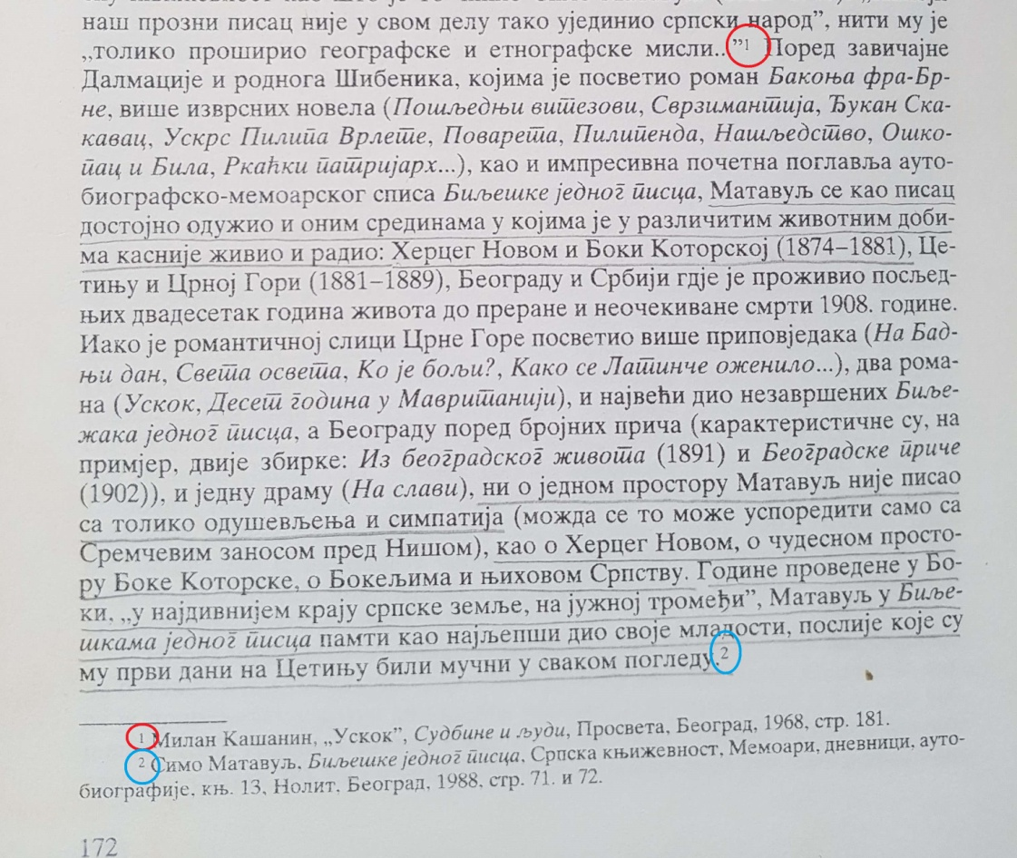

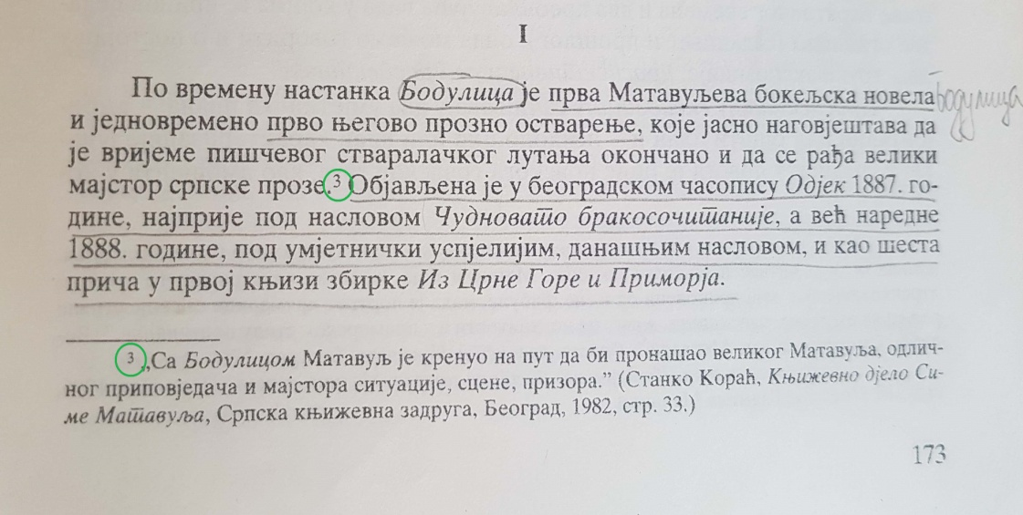

Фуснота број 3 обележена је зеленом бојом.

Фуснота се уобичајено означава индексом, непосредно иза текста на који се односи.

1 за прву фусноту на страни, 2 за другу фусноту на страни, 3 за трећу фусноту итд.

Може се обележити и индексом у угласним заградама.

[1] за прву фусноту на страни, [2] за другу фусноту на страни, [3] за трећу фусноту на страни.

Уместо броја могу се користити и други типографски знаци, са различитим форматирањем, као што је * или комбинација слова и бројева.